特別寄稿

第４回国際アイリス・マードック学会報告

大槻 美春
国際学会は2年に一度、第1回はオックスフォード大学セント・アンズ・コレッジで、第2回目よりロンドンのキングストン大学ぺンリン・ロード・キャンパスを会場に開催されている。今やマードック研究の拠点大学の様相を呈しているキングストン大学は、ハンプトン・コートにほど近いテムズ川河畔、ロンドンの南西に位置する。ウォータルー駅より約25分でキングストン駅、徒歩約10分で大学に到着する。学会は、学問の刺激に満ち溢れている。年度末にかけてポルトガル、トルコでもマードック学会が開催予定らしく、世界中から集まった参加者は各国の学会でも発表、情報の交換も行われているとのことであった。
9月12、13日の今学会のテーマは 'Intertextuality and Interdisciplinarity'であった。シェイクスピア、ディケンズ,ロレンス、ワイルド、スティーヴンソン、ウルフ、キャロル、バイアット、ソンタグなどなど文学関係だけでなく、アドリエンヌ・リッチ、クリステヴァなどフェミニズムの、そしてカント、キルケゴール,ヴィトゲンシュタイン,デリダなど哲学関係の発表が多かった。講演、分科会ともに哲学分野の発表が多く、哲学者として確固たる地位を得ているマードックの存在を認識させられた。マードックの精神史といえる宗教観の変化、絵画についての講演もあり、全体としては、マードックの業績をさまざまな角度から検証し位置づけようとする発表と議論であったといえる。「ポスト・ウォーの作家」「クリスチャン・ブディズム」など、マードック批評では頻繁に目にするが批評用語のカテゴリーとしては必ずしも確定してない語彙の議論が印象に残った。また個人的には、「アイリス・マードックを教える」の分科会が興味深かった。前回はスペインでの、今回はアメリカでの大学の発表があった。第２言語としての、あるいは外国文学としての英文学教育というだけでなく、建築学、社会学などさまざまな学科の専門を生かす形での大学英語教育の可能性を学んだ。
キングストン大学の図書館の中にあるアイリス・マードック・アーカイヴズは、学会の前後、大幅に解放される。北欧からの参加者は、数日間利用していた。私もインターネットで予約、利用した。このアーカイヴズは、マードックのオックスフォードの自宅にあった書籍（オックスフォード・ライブラリィ）とロンドンの自宅にあった書籍（ロンドン・ライブラリィ）、ピーター・コンラディの研究資料（コンラディ・トレジャリィ）などが、収蔵されている。数ヵ月後には、手紙類などを含めた目録がインターネット上で閲覧できる予定で、探したい資料をあらかじめチェックしての図書館訪問が可能となる。
学会の次の日は前回に引き続き、マードック・ウォーキングツアーがあった。今回は「アイリス・マードックのフィッツロウヴィアとソーホー散策」。マードックの登場人物たちがたびたび訪れる大英博物館、正門集合。館内のギリシャ神話がモチーフのパルテノン神殿の柱の上を飾った大理石彫刻類を見た後、ブルームズベリーの西のフィッツロイ地区、ヴァージニア・ウルフのブループラークのあるフィッツロイ・スクエアを通って、パブ「ブラック・ホース」で食事をした。いずれも、小説にまつわる説明があった。パブでは、シェリル・ボウヴ、アン・ロウ、フランシス・ホワイトさんなど日本のニューズレターでも名前がおなじみの人たちと言葉を交わす機会に恵まれた。かれらは日本アイリス・マードック学会の活動について興味津々であったことを報告する。

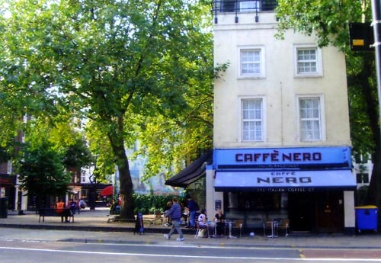
トッテナム・コート通り、ヒールズ・デパートの向かい側、ベンチのある公園と喫茶店。郵政省タワーにも程近い。『ブラック・プリンス』のブラッドリー・ピアソンはレイチェル・バッフィンにこのあたりのベンチで話しをしようと提案するが、彼女はパブに行きたがる。
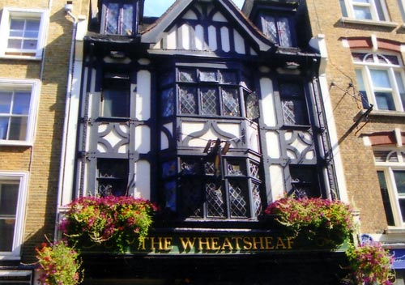
パブ「麦束亭」。『ブラック・プリンス』のブラッドリーのアパートはここの近くにある。『地球へのメッセージ』では、ロンドンの舞台はここフィッツロイ地区に始まる。アルフレッド・ルーデンスたちがパトリック・フェンマンと知り合うきっかけとなったパブでもある。

